Совместный игровой тренинг
с родителями и детьми раннего возраста
«Веселая прогулка»
Цель: Развитие эмоциональных отношений между родителями и ребенком раннего возраста; оказание помощи родителям в процессе воспитания и развития ребенка.
Задачи:
- Развивать социальные и коммуникативные умения у детей раннего возраста (путем взаимодействия с детьми и со взрослыми);
- Развивать двигательную активность (крупных движений, мелкой моторики);
- Развивать эмоциональную сферу детей раннего возраста;
- Просвещать родителей по вопросам воспитания и развития детей раннего возраста.

Психолог: Нежные, добрые мамочки!
Сильные, смелые папочки!
Встанем в круг, за руки возьмемся
И, радостно друг другу улыбнемся! (все участники со своими детьми встают в круг).
Психолог: У меня к вам просьба быть на нашем тренинге активными участниками. Выполнять все, что я прошу вместе со своими малышами.
Приветствие:
Здравствуйте, дети!
Здравствуйте, мамы и папы!
Я рада вас видеть!
Детский сад, как дом родной,
Весь наполнен детворой,
Все хотят – и ты, и я –
Жить в нем как одна семья!
Психолог: Давайте вспомним, кто живет в вашей семье. Приготовьте все кулачок!
Пальчиковая гимнастика «СЕМЬЯ»
Этот пальчик – дедушка! (показывают большой палец)
Этот пальчик – бабушка! (показывают указательный палец)
Этот пальчик – папочка! (показывают средний палец)
Этот пальчик – мамочка! (показывают безымянный палец)
Этот пальчик – Я! (показывают мизинец)
Вот и вся моя семья! (показывают все пальцы)
Психолог: Я предлагаю сегодня отправиться всем на увлекательную прогулку. Возьмите своего малыша за руку и повернитесь парами друг за другом.
Игра «Прогулка»

Маму за руку берем,
И гулять мы с ней пойдем.
(идут по кругу)
На дворе мороз и ветер,
На дворе гуляют дети,
Ручки, ручки потирают, (потирают ладошки)
Ручки, ручки согревают,
Не замерзнут ручки-крошки,
Мы похлопаем в ладошки, (хлопают)
Вот как мы умеем,
Вот как ручки мы согреем,
Чтоб не зябли наши ножки,
Мы потопаем немножко. (топают)
Вот как мы умеем,
Вот как ножки мы согреем.

Игры на коленях у родителей
Психолог: А сейчас сядем на пенечки (коленки) к мамам и поиграем.
Игры на коленях прикосновения к ребенку стимулирует выделение мозгом важных гормонов, способствующих росту ребенка. Видя вашу теплую и чуткую заботу, дети ощущают себя в безопасности и начинают испытывать доверие и привязанность к окружающим.
Посадите своего малыша на колени лицом к себе, обнимите его и скажите что-нибудь приятное или назовите его ласково и обнимитесь. Например, «Привет, Солнышко мое! Я тебя люблю!» Итак, повторяйте все за мной.
Упражнение «Бабочка»
На полянку прилетела бабочка. Ваша правая рука «превращается» в бабочку. «Бабочка» выполняет команды ведущего:
- Бабочка летела, летела и на макушку ребенку села, посидела, погладила и дальше полетела….
- На носик села, пощекотала носик и дальше полетела…
- На правую коленку села…
Эта игра поднимает настроение, закрепляет название и расположение частей тела, понятия «вправо», «влево».
Игра «Ехали-ехали»
Ребенок сидит на коленях у взрослого лицом к нему.
Психолог: Дети вы любите кататься? А сейчас мы поедем на разном транспорте!
Ехали-ехали дети за орехами | Ребенка, сидящего на коленях, слегка подкидывать
Скакали на лошадке, цок-цок-цок. Скакали без оглядки, цок-цок-цок. | Взять ребенка за руки слегка потянуть «вперед-назад»
Самолетом мы летели, у-у-у. Даже облака задели, у-у-у. | Взять ребенка за руки, развести в стороны и слегка покачивать ими в ритм стихов.
А потом была машина, др-др-др.  Довезла до магазина, др-др-др. | Взрослый держит руки на уровне талии ребенка и слегка встряхивает его (легкая вибрация)
Там орехов мы купили, всех ребяток угостили. | Взрослый берет ладошки ребенка, выпрямляет их, гладит и кладет воображаемые орехи.
Игра «Часики»
Ребенок сидит на коленях у взрослого спиной к нему.
Психолог: А сейчас наши дети будут часиками!
Ходят наши часики, тик-так, тик-так.  Ходят наши часики вот так, вот так. | Взрослый держит ребенка за талию, слегка наклоняет его в стороны в ритм стихов.
То торопятся, бегут, тик-так, тик-так | Быстрее наклоняет ребенка
А потом вдруг отстают вот так, вот так. | Замедляет темп наклонов
Наши часики устали  И однажды стоп – и встали. | Раздвигает ноги и ставит ребенка на пол
Их ребятки заведут,  Снова часики пойдут. | Взрослый выполняет щекочущее движение пальцем на спине ребенка (имитируя завод часов).
Игровой массаж на спине ребенка «Прогулка»
Ребенок сидит на коленях у взрослого спиной к нему.
Психолог: Сейчас мы сделаем игровой массаж своему ребенку на спинке.
Мишка по лесу гулял,  Мишка лапами топтал.  Топ-топ, топ-топ,  Мишка лапами топтал. | Сильное нажатие ладонями на спину, похлопывание.
Зайка по лесу гулял,  Зайка по лесу скакал:  Скок-скок, скок-скок,  Зайка по лесу скакал. | Ритмичные поступательные движения пальцами.
А лисонька-лиса, вот такие чудеса,  По лесу гуляла, следы заметала. | Поглаживание спины.
Психолог: На пенечках отдохнули. А теперь будем веселиться, парами кружиться. Встаньте, пожалуйста, в круг парами.
Песня-пляска «Приседай»
1. Поплясать становись  И дружку поклонись.  Поплясать становись  И дружку поклонись. | Кланяются друг другу.
Привев: Ля-ля-ля, ля-ля-ля.
2. Будем все приседать,  Дружно сесть, дружно встать.  Будем все приседать,  Дружно сесть, дружно встать. | Приседают.
3. Ножкой топ, ножкой топ  Еще раз топ да топ.  Ножкой топ, ножкой топ  Еще раз топ да топ | Топают ножкой.
4. Ручки - хлоп, ручки - хлоп  Еще раз хлоп да хлоп.  Ручки - хлоп, ручки - хлоп  Еще раз хлоп да хлоп. | Хлопают ручками.
5. Вот и кончился пляс  Поклонись еще раз.  Вот и кончился пляс  Поклонись еще раз. | Кланяются друг другу
Психолог: Молодцы! Как все умеют веселиться! Здесь на полянке много разноцветных цветочков.
Вам вместе с ребенком нужно разобрать разноцветные цветочки по корзиночкам такого же цвета. Вы взрослые, следите, чтобы дети брали по одному цветочку и клали в нужную корзинку.
Итак, каким цветом здесь цветочки? (зеленые, синие, красные, желтые) Каким цветом корзиночки?
Дидактическая игра «Цветочная полянка»
Цветочки все рассмотри,
Каким цветом ты скажи
В такую же корзинку цветом положи.
Психолог: Молодцы! Как быстро все цветочки разложили, каждый в свою корзиночку, такого же цвета.

Совместная творческая работа «Птица счастья, мира, любви и согласия»
Материал: ватман и изображением птицы, 7 подносов с губками пропитанных гуашью, две емкости с водой, влажные салфетки.

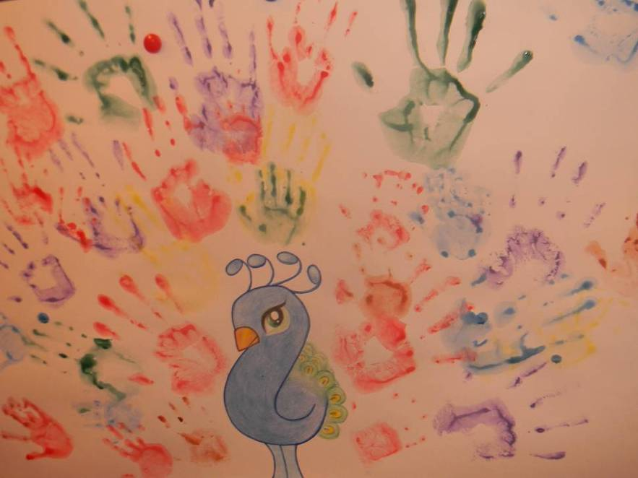
Психолог: На нашей полянке живет сказочная птица. Мы сейчас с вами нарисуем нашей птичке сказочный, красивый хвост.
Из предложенных цветов (цвета по Люшеру) выберите тот, который соответствует вашему сейчас настроению, приложите свою руку к губке с краской и сделайте оттиск на ватмане с птицей.
Также пусть и ваш малыш тоже выберет тот цвет, какой ему нравится, приложит свою ладошку и сделает оттиск на хвосте птицы.
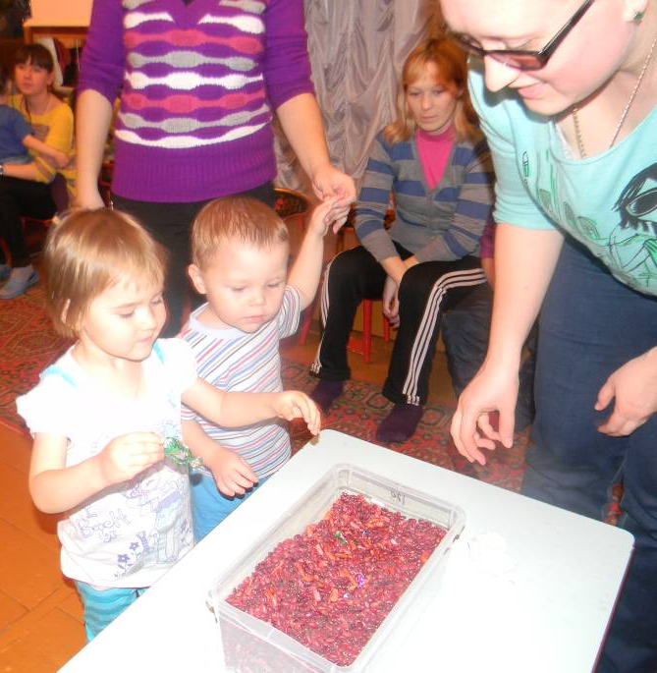
Психолог: Пусть эта очень красивая, сказочная птица счастья, мира, любви и согласия сопровождает нас во всем.
Психолог: Вы сегодня все очень старались, были активными. Подойдите к сухим бассейнам (с крупой) опустите в контейнер руки, и найдите свой сюрприз (в контейнере с фасолью спрятаны конфеты для детей и родителей).
Психолог: Маму за руку берем,
В детский сад сейчас идем,
Большие ноги шли по дороге (шагаем большими шагами),
Маленькие ножки бежали по дорожке (бежим мелкими шагами),
Шли, шли, шли и до садика дошли!
Рефлексия: Вот и закончилась наша прогулка. Мы снова пришли в наш детский сад. Вы очень все старались, были активными и дружными. Наша прогулка получилась веселой, интересной и очень увлекательной.
- А вам понравилась наша прогулка?
- Пойдем с мамами на прогулку в следующий раз?
Прощание
Дружно хлопнули в ладоши, (хлопают)
Вместе топнули ногой. (топают)
Все, во что мы здесь играли…
Мы запомнили с тобой.
До свидания всем сказали, (машут рукой)
Отправляемся домой!
Психолог: Всего вам доброго! До новых встреч!

Составила педагог-психолог МДОУ детский сад № 3 «Теремок»
п. Советский Республики Марий Эл Глазырина Людмила Леонидовна

